6.3 长度归一化

Math 12k
固定超参数：
- lr：3e-5
- epochs_per_rollout_batch：1
- gradient_accumulation_steps：128
- group_size：8
- loss_type：grpo_clip
- rollout_batch_size：256
- use_std_normalization：true
- train_batch_size：256
wandb链接：
https://wandb.ai/1615629622/cs336-grpo-math12k-length-norm?nw=nwuser1615629622
实验结果分析：
- avg_length_correct：长度上 mask_normalize > mask_mean，二者差异约 30–40 token。
- avg_length_incorrect：长度上 mask_mean > mask_normalize，且差距比 avg_length_correct 中更明显，二者差异约 400 token。
- avg_length：由于 mask_mean 在 avg_length_incorrect 上显著偏大，导致整体 avg_length 更大。
- 准确率：mask_mean 与 mask_normalize 约相当。
- 结论：在正确样本上，token-level loss 聚合方式更有利于强化长逻辑链，因为它不会按长度稀释梯度，从而保留长推理链的完整优化信号。对于包含大量重复词汇或逻辑冗余的错误长样本，token-level loss 聚合方式建立了“错误长度–惩罚强度”正相关机制，从数学上抑制冗余错误生成；而 mask_mean 在负优势场景下会削弱惩罚力度，容易导致生成长度失控。

https://arxiv.org/pdf/2508.08221#page=13.74
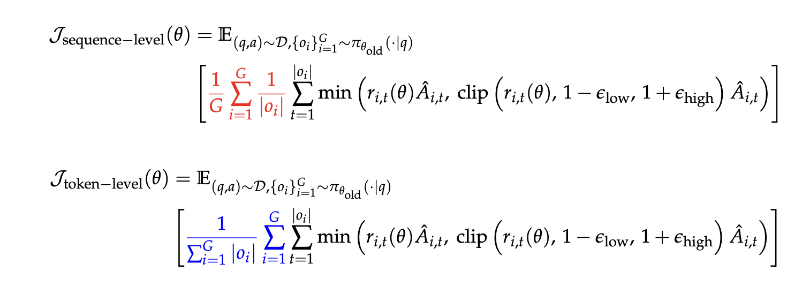
Token级损失聚合策略对不同模型的影响
- 核心发现：Token-level（按每个 token 单独计算并聚合）损失在基础模型（Base models）上效果最好，而在对齐/指令调优模型（Aligned / Instruct models）上提升有限。
- 具体表现：
- 对基础模型：Token-level 聚合能够保证每个 token 对优化信号都有贡献，从而改善收敛速度、最终精度和鲁棒性，尤其在复杂数据集上表现明显。
- 对对齐模型：基础推理能力已经较强，Token-level 聚合对收敛和精度提升有限，甚至可能影响输出的结构和一致性。在大部分数据集和设置下，Sequence-level（按整条响应聚合）反而表现更好。
- 结论：
- 最优的损失聚合策略依赖于模型类型：
- 基础模型：Token-level 聚合更适合
- 指令调优/对齐模型：Sequence-level / Response-level 聚合更合适，以保持输出结构与一致性

GSM8K
wandb链接：
https://wandb.ai/1615629622/cs336-grpo-gsm8k-length-norm?nw=nwuser1615629622

